**1)** Considere o gráfico a seguir, que representa a curva de inchamento de um agregado miúdo e as retas auxiliares para a determinação de certos parâmetros.

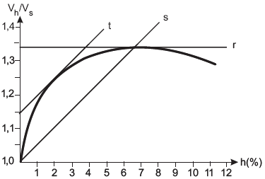

Qual dos valores corresponde a umidade crítica?

a) 1,5%

b) 3,7%

c) 7,0%

d) 9,0%

e) 11%

**2)** Sobre as propriedades dos agregados que influenciam a qualidade do concreto a ser utilizado nas construções em geral, leia o fragmento a seguir.

“O cálculo do ______ leva em consideração apenas o percentual retido _________ em massa nas peneiras da série ________, utilizadas no ensaio de determinação da composição granulométrica do agregado.”

Assinale a opção cujos itens completam corretamente as lacunas do fragmento acima.

Parte superior do formulário

a) módulo de finura – acumulado – normal.

b) módulo de finura – individual – normal.

c) módulo de finura – acumulado – intermediária.

d) índice de forma – acumulado – normal.

e) índice de forma – acumulado – intermediária.

**3)** Um tubo vazado de concreto armado, terá um trecho aéreo em que funcionará com uma viga submetida ao seu peso próprio. Sabe-se que o ɣc=25 kN/m³ e o tubo possuindo diâmetros externo e interno iguais a 2d e d, respectivamente, a carga por metro linear a ser considerada com peso próprio é de, kN/m, igual a:

a)

b)

c)

d)

e)

**4)** As vias terrestres de tráfego rodoviário são classificadas em uma hierarquia que determina a velocidade de segurança para os veículos que nela transitam. Uma dessas classes é a denominada via coletora, cuja função é coletar e distribuir o fluxo de tráfego para as vias de trânsito rápido ou arterial. Qual a velocidade máxima, em km/h, permitida para as vias coletoras?

a) 40

b) 50

c) 60

d) 70

e) 80

**5)** As vias urbanas caracterizadas por acessos especiais com trânsito livre, sem interseções em nível, sem acessibilidade direta aos lotes lindeiros e sem travessia de pedestres em nível, nas quais a velocidade máxima é 80 km/hora, são vias que, por seu desempenho e capacidade de tráfego, se classificam como:

a) alternativas de escoamento rápido

b) avenidas de alta performance

c) avenidas de escoamento acelerado

d) vias de trânsito rápido

e) ruas de tráfego especial

**6)** A escolha da cobertura para uma edificação deve ser feita com base em critérios claros e bem definidos, pois cada cobertura possui suas vantagens e desvantagens. Avalie as afirmações abaixo:

**I -** As telhas de fibrocimento passaram por uma revolução quando descoberto que o amianto poderia causar câncer durante a manipulação da telha. Atualmente o amianto não é mais permitido neste tipo de telha.

**II** - As telhas cerâmicas possuem problemas quanto à sua vedação, por este motivo deve sempre ser utilizado inclinações maiores que 40%.

**III -** As telhas metálicas possuem inúmeras vantagens, porém aumentam o calor dentro da edificação e apresentam grande barulho durante a chuva. Porém há opções no mercado com isolamento termo-acústico.

**IV -** As telhas de concreto estão crescendo no mercado de grandes centros urbanos, pois sua estrutura para fabricação é muito menor e a obtenção de seus materiais é mais fácil além de sua absorção de água ser menor que a cerâmica, reduzindo a ocorrência de manchas.

É correto apenas o que afirma em

1. I e III.
2. II e III.
3. I e II.
4. III e IV
5. II, III e IV

**7)** Na execução de uma tesoura de madeira para um telhado de telhas cerâmicas, deve-se observar que o (a)

a) Caibro se apoia diretamente no pendural.

b) Linha se apoia diretamente na perna.

c) Ripa se apoia diretamente na cumeeira.

d) Perna se apoia diretamente na terça.

e) Cumeeira se apoia diretamente no pendural.

**8)** A sinalização horizontal das vias de tráfego é feita com o uso de cores. A cor branca é utilizada, entre outros usos, para:

a) regulação de fluxo de sentidos opostos

b) regulação do fluxo de mesmo sentido

c) regulação de espaço destinado a símbolos com hospitais e farmácias

d) pintura de símbolos em áreas especiais de estacionamento

e) contraste entre pavimento e pintura

**9)** A sinalização semafórica pode ser dividida nos seguintes grupos:

a) regulamentação e advertência.

b) regulamentação e veicular.

c) veicular e pedestre.

d) veicular, pedestre e ciclista.

e) vermelho, amarelo e verde.

**10)** O Ensaio de flexão é utilizado em materiais frágeis ou de alta dureza, tais como cerâmicas estruturais ou aços-ferramenta. Em uma de suas modalidades mais comuns, o ensaio de flexão a 3 pontos, é provocada uma flexão ao se aplicar o carregamento em 3 pontos, o que causa uma tenção de tração surgida no ponto central e inferior da amostra, onde a fratura do material terá início.

Assumindo-se um comportamento de tensão-deformação linear, a tensão de flexão do material σ do material pode ser obtida por meio da fórmula:

σ = (3.F.d) / (2.w.h^2)

em que F é a carga, d é a distância entre os pontos de apoio, w é a largura do corpo de prova e h é a espessura do corpo de prova.

Considere dois corpos de prova A e B do mesmo compósito reforçado com fibras de vidro, cuja resistência à flexão é 290 Mpa. O corpo A tem o triplo da largura e a metade da espessura do corpo de prova B, e ambos são submetidos ao mesmo ensaio de flexão.

Nessa situação, qual porcentagem da força necessária para o rompimento do corpo de prova B deverá ser aplicada ao corpo de prova A para que este também se rompa?

1. 50%
2. 75%
3. 100%
4. 125%
5. 200%

**11)** Idealização estrutural de um pórtico plano engastado e livre.

Carga 75 kN/m

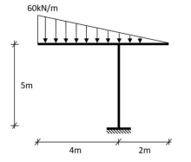

De acordo com a figura acima, o valor do maior esforço cortante, em valor absoluto, encontrado no pórtico é:

a) 120 kN;

b) 150 kN;

c) 200 kN;

d) 250 kN;

e) 300 kN.

**12)** A respeito das principais linhas do telhado, podemos afirmar que:

a) tanto a cumeeira como o espigão são divisores de água.

b) o espigão é um divisor de água horizontal.

c) o rincão é um recolhedor de água horizontal.

d) a cumeeira é o inverso do rincão.

e) a calha é o inverso do espigão.

**13)** Dada a figura abaixo, determine o momento no ponto A devido ao binário de forças F1 e F2:

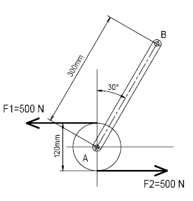

a) 20 N.m;

b) 30 N.m;

c) 40 N.m;

d) 50 N.m;

e) 60 N.m;

**14)** Podemos afirmar CORRETAMENTE sobre alguns dos aspectos relacionados às instalações elétricas que:

a) É permitida a existência de partes vivas expostas de circuitos e equipamentos elétricos.

b) Somente podem ser realizados serviços nas instalações quando o circuito elétrico estiver parcialmente energizado.

c) As emendas e derivações dos condutores devem ser executadas de modo que assegurem a resistência mecânica e contato elétrico adequado.

d) A execução e manutenção das instalações elétricas podem ser realizadas por qualquer trabalhador, desde que a supervisão seja realizada por profissional legalmente habilitado.

e) Quando não for possível desligar o circuito elétrico, o serviço somente poderá ser executado após terem sido adotadas as medidas de proteção complementares, pois assim dispensa-se o uso de ferramentas apropriadas e equipamentos de proteção.

**15)** A viga apresentada na ilustração a seguir está submetida a uma carga distribuída (w) no trecho AB e duas cargas concentradas (P1 e P2) nos pontos A e B. O ponto A tem uma restrição de translações nas direções X e Y e o ponto C tem uma restrição de translação na direção Y.

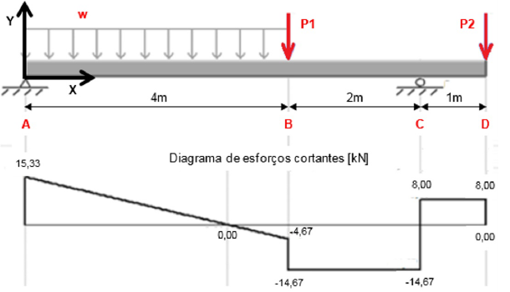  
  
Observe os diagramas de carregamentos e esforços cortantes a seguir e assinale a alternativa correta.

Parte superior do formulário

a) O valor da carga P1 é de 10kN.

b) O diagrama de momentos fletores entre os pontos B e D é uma reta suave (sem mudança de inclinação).

c) A reação no apoio em C é de 6,67kN.

d) O momento máximo nesta viga ocorre no centro do trecho AB (a 2m de distância do ponto A).

e) O valor da carga distribuída w é de 20kN/m.

**16)** Substituir o binário e a força F ilustrados na figura por uma única força F=400 N, aplicada no ponto C da alavanca. Determinar a distância do eixo ao ponto de aplicação desta força. Dado cos60 = 0,5

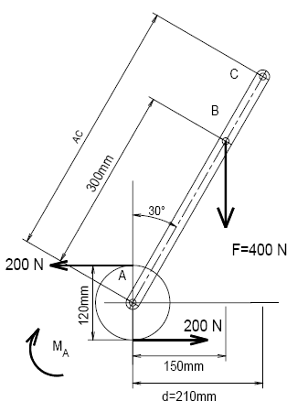

1. 340mm;
2. 380 mm;
3. 400mm;
4. 420 mm;
5. 460 mm;

**17)** Dada a figura ao lado, determine o momento no ponto A devido ao binário de forças F1 e F2



1. 50 N.m;
2. 60 N.m;
3. 70 N.m;
4. 80 N.m;
5. 90 N.m;

**18)** Será construído uma obra no valor de R$ 2.000.000,00 que serão gastos uniformemente por 5 meses. Para este serviço teremos 4 Atividades, a Atividade 1 correspondente a 40%, a Atividade 2 correspondente a 30% a Atividade 3 correspondente a 20% e a Atividade 4 correspondente a 10%.

|  |  |
| --- | --- |
| ATIVIDADES | MESES |
| A1 | 1 e 2 |
| A2 | 2, 3 e 4 |
| A3 | 2, 3, 4 e 5 |
| A4 | 4 e 5 |

Em um cronograma financeiro montado com base nesses dados, informe qual é o custo percentual no mês 3. Com relação aos meses 4 e 5, quais são os valores totais, em reais, das atividades executadas, respectivamente?

a) 15% - 200.000,00 e 400.000,00

b) 20% - 250.000,00 e 350.000,00

c) 15% - 250.000,00 e 500.000,00

d) 20% - 300.000,00 e 200.000,00

e) 15% - 400.000,00 e 200.000,00

**19** Considere uma viga bi apoiada com duas extremidades em balanço, submetida a uma carga uniformemente distribuída “Q” ao longo de todo seu comprimento. Os balanços têm vão “B” e o vão entre apoios é “L”. Para que o momento fletor no meio do vão entre apoios seja igual a zero, a relação em “B” e “L” deve ser

a) L = 2B

b) L = 3B

c) L = 4B

d) L = 5B

e) L = 6B

**20)** Após ensaio em laboratório de uma peça que estava em ruína, obteve-se o estado plano de tensões esquematizado na figura abaixo. Os valores das tensões principais máxima e mínima para este estado de tensões respectivamente:

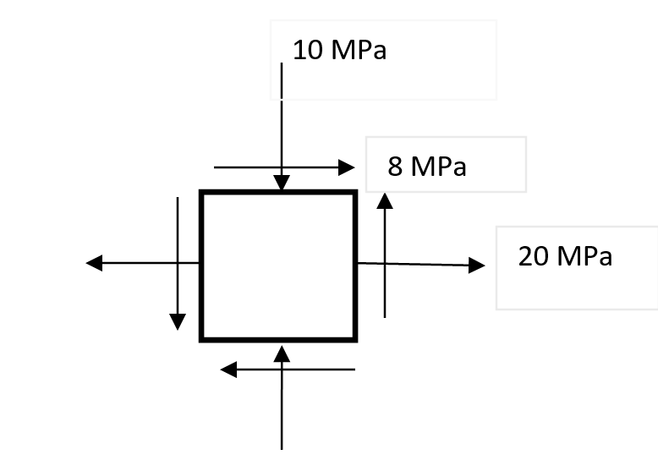

(a) σmáx=20 MPa; σmín=-10 MPa.

(b) σmáx=-5,57 MPa; σmín=-24,43 MPa.

(c) σmáx=24,43 MPa; σmín=5,57 MPa.

(d) σmáx=12 MPa; σmín=-22 MPa.

(e) σmáx=22 MPa; σmín=-12 MPa.

**21)** Sobre as deformações abaixo, relacione o nome com a descrição:

A) Elasticidade

(B) Plasticidade

(C) Ruptura

(I) Deformação permanente com arqueamentos sem rompimento de sua estrutura

(II) Deformação reversível onde as suas características iniciais retornam o cessar da ação sofrida

(III) Próxima à superfície, produzindo fraturas, falhas e fendas

Marque a alternativa correta:

a) A – I; B – II; C – III

b) A – II; B – III; C – I

c) A – II; B – I; C – III

d) A – III; B – I; C – II

e) A – III; B; II; C – I

**22)** Dado um nivelamento geométrico composto obteve-se uma inclinação de 1,5% de aclive entre os pontos A e D da primeira estação, numa distância percorrida de 47 metros. Qual a cota do ponto D, considerando uma cota inicial de 10,00 m?

1. 10,295 m
2. 10,047 m
3. 10 m
4. 9,295 m
5. 10,705 m

.

**23)** Um levantamento planimétrico com marco inicial no P.1 para o P.2 tem-se um rumo magnético de 57°45’12’’ NW. Qual o azimute verdadeiro deste alinhamento considerando uma declinação magnética de 5°41’17’’ E?

a) 302°14’48’’

b) 296°33’31’’

c) 307°56’5’’

d) 63°26’29’’

e) 116°33’31’’

**24)** Sobre os ângulos planimétricos, assinale a **alternativa incorreta:**

1. O Rumo e Azimute possuem como origem os pólos, podendo ser magnéticos ou verdadeiros
2. O Rumo limita-se numa variação angular de até 90°
3. Os ângulos Direto e Deflexão possuem como referência de origem alinhamentos e/ou prolongamentos de alinhamentos já existentes.
4. O Azimute limita-se como origem apenas o norte magnético.
5. O ângulo Direto pode variar até 360°, tal qual variação angular do Azimute

**25)** Suponha que uma tubulação hidráulica tenha a declividade de 0.04 m/m e transporta um fluido a uma vazão de 3.14 m³ . s-¹ , escoando a meia seção. Nessa situação **calcule o diâmetro dessa tubulação**

Considerando o modelo matemático hidráulico hipotético que rege o escoamento em canais dado pela equação:

Q = k . A . Rh . I

Em que Q é a vazão em m³ . s-¹, A é a área molhada em m², Rh é o Raio Hidráulico em m, e I é a declividade medida em m/m. Nos seus cálculos considere o coeficiente de rugosidade k= 100 e = 3.14.

a) 0.50 metro

b) 0.60 metro

c) 1.00 metro

d) 2.00 metros

e) 3.00 metros

**26)** O documento que reúne parâmetros deontológicos que devem orientar as condutas e boas práticas para o exercício honesto da profissão denomina-se

a) Normas Regulatórias das Empresas Contratantes.

b) Código de Ética Profissional.

c) Contrato de Prestação de Serviços.

d) Consolidação das Leis do Trabalho - C.L.T.

e) CRFB Constituição República Federativa do Brasil

**27)** Assinale a opção que exemplifica uma ação que o Código de Ética Profissional destaca como **situação de impedimento ou conduta vedada.**

a) Aprimorar os conhecimentos em áreas relevantes para a prática profissional.

b) Defender os direitos fundamentais do ser humano.

c) Assumir responsabilidades profissionais para as quais não tenha efetiva qualificação ou que extrapole os limites de suas atribuições, habilidades e competências.

d) Divulgar e promover os conhecimentos científicos e culturais inerentes à profissão.

e) Respeitar os profissionais da sua área de atuação.

**28)**  A moral pode ser entendida corretamente como

a) um conjunto de normas produzidas historicamente e que regulam as relações entre os indivíduos numa dada sociedade.

b) o comportamento do indivíduo singular que constrói os seus valores.

c) o comportamento criado pelo indivíduo a partir de suas necessidades sociais particulares.

d) os princípios normativos criados pelo homem conforme sua natureza particular.

e) o comportamento de uma sociedade de acordo com a sua cultura e necessidades particulares.

**29)** A ação humana implica sempre um ato de valorar ao escolher entre vários atos possíveis. No que diz respeito a VALORAR, é correto afirmar que

a) o sujeito singular é que define o valor de cada objeto implicado em sua ação.

b) o valor existe nos objetos independentemente do homem que valora.

c) todo objeto tem um valor intrínseco independente de época e lugar.

d) o valor não é uma propriedade dos objetos em si, mas é uma propriedade adquirida a partir de sua relação com o homem como ser social.

e) o valor de cada ato é definido por questões de modismo determinado pela alta sociedade.

**30)** Um dos termos abaixo, representa o principal fator que determina o padrão de qualidade de um produto ou serviço e, em consequência, o valor final para o mercado:

1. Legitimidade
2. Conformidade
3. Acessibilidade
4. Competitividade
5. Agressividade

“Sucesso é conseguir aquilo que você quer: Felicidade é aproveitar aquilo que você conseguiu.”

Warren Buffet